“PRESENTACION DE LA CONVOCATORIA DE CONTRIBUCIONES SOBRE LAS PERSONAS DE EDAD PRIVADAS DE LIBERTAD-INFORME CXDH 2022”

La Oficina Nacional de Defensa Pública de la República Dominicana, es un órgano constitucional del sistema de justicia, el cual garantiza el acceso a la justicia de personas en conflicto con la ley penal, garantizando el respeto de sus derechos y garantías constitucionales, con un personal altamente calificado y especializado para dar el servicio sin ningún tipo de discriminación, desde el inicio de la investigación hasta la desvinculación del usuario del proceso.

A través de la Lcda. Elizabeth Rodríguez Díaz, Coordinadora de la Comisión de Cárceles de Defensa Pública, en fecha 20 de diciembre 2021 la Oficina Nacional de Defensa Pública de República Dominicana, presentó el informe contentivo de la situación de internos a nivel nacional con condiciones especiales, detectados durante el reciente levantamiento realizado por la Comisión de Cárceles, en los que se levantaron adultos mayores en condiciones de vulnerabilidad por afectación al Derechos a la Salud, la Integridad y la Dignidad Humana.

Se detalla a continuación el nombre de la persona, su edad, su condición de salud, status procesal y en algunos casos, presentamos fotografías de la situación física.

Félix Antonio Arias, 61 años de edad.

Condenado en violación al art. 295 y 304 a una pena 20 años y tiene 11 años, presenta Hipertensión Arterial desde hace más de 20 años y diabético desde hace 25 años, usa insulina dos veces al día, presenta problemas visuales. Fue ingresado el 06-12-2021 por presentar pie diabético a nivel plantar y dorsal, 2do. Dedo del pie izquierdo con cambio de coloración y absceso dorsal y plantar el cual fue llevado a cirugía el 07-12-2021 lo cual se le realiza imputación del 2do. Dedo izquierdo, desbridamiento extenso y drenaje.

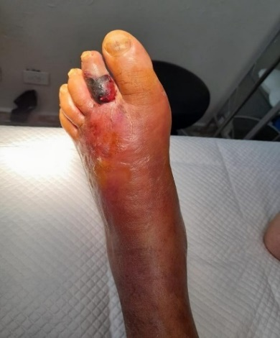
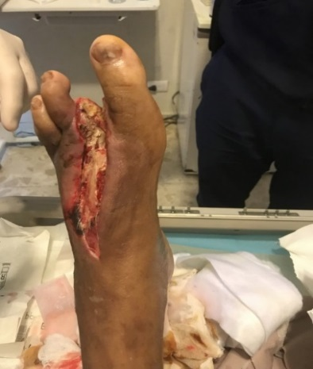
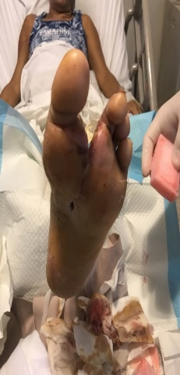
ANTES DESPUÉS

Marco Tavares Cornielle, 64 años de edad.

Condenado por violación al art. 295 y 304 C.P.D. a 20 años, de los cuales lleva 14 recluido. Padece CA DE COLON (CANCER) se le da Quimio y ha sido ingreso en varias ocasiones y nos informó el Dr. Fernando Hernández quien es el médico del centro que hace como 15 días hubo que ingresarlo por una hemorragia abundante.

La Dra. Hierro lo asiste en el oncológico.
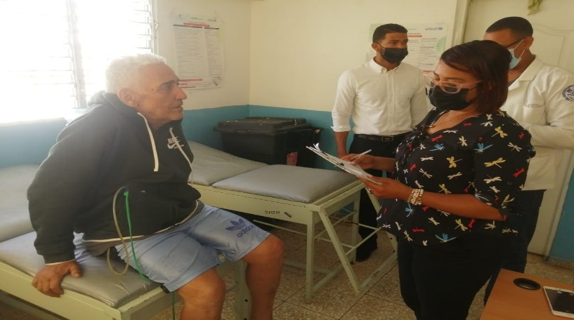

Luis Elpidio Domínguez, 64 años de edad.

Condenado a 30 años por violación al art. 297 C.P.D. lleva 16 recluido, Interno con una condición de salud crónica, hipertensión, cardio megalia, insuficiencia cardiaca, probable diabetes mellitus tipo 1, casi ciego catarata y esta sondado.

Juan De Jesús Santana Acosta

Condenado a 5 años por violación a la ley 50-88, de los cuales lleva 3 años cumpliendo condena. Es diabético, hipertenso, sobrepeso, no puede caminar por sí mismo, solo puede ser trasladado en sillas de ruedas y con ayuda.

Caonabo Antonio Polanco Rodríguez

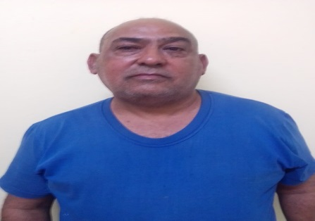
Condenado en violación al art. 295 y 304 del C.P. A una pena de 20 años, de los cuales lleva 18 años guardando prisión, excelente conducta, hace poco tuvo un infarto, tiene varias complicaciones de salud.

Juan Colón, 70 años de edad.

Condenado a 20 años por violación al art. 295 y 304, lleva como 14 años recluido.

José Francisco Balbuena

Interno condenado por violación al art. 330 y 331 del C.P.D. de avanzada edad le dio un infarto y quedo en una silla de ruedas.

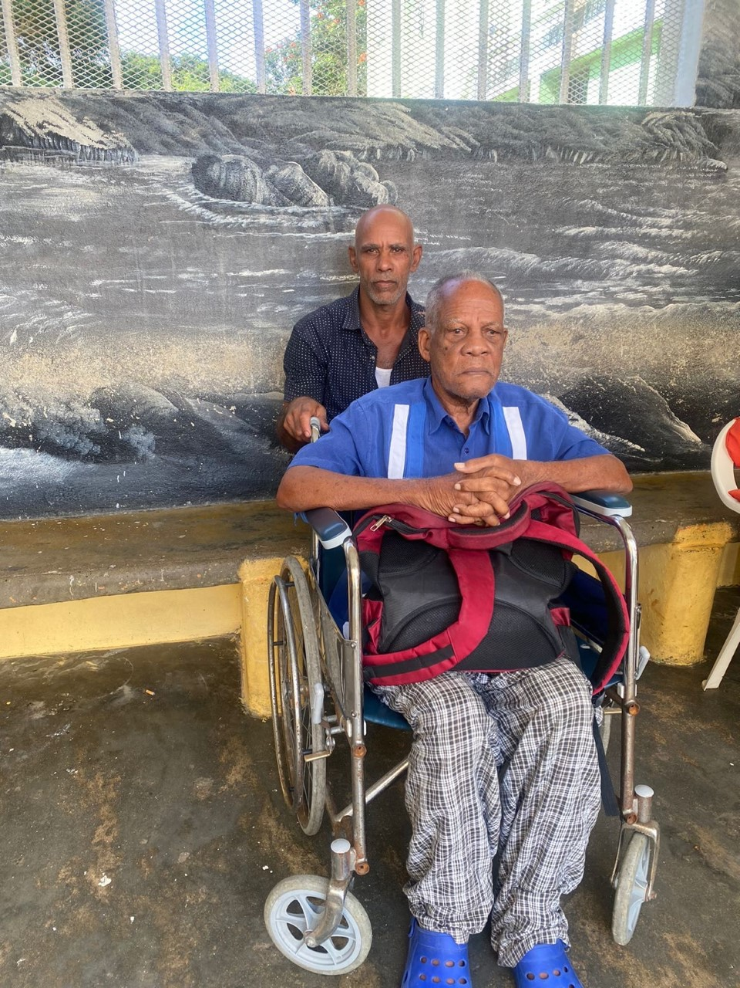

Indolencia Núñez, 67 años de edad.

Condenada a 30 años por violación al art. 295 y 304 C.P y lleva 14 años de reclusión, interna diabética y con una edad avanzada.

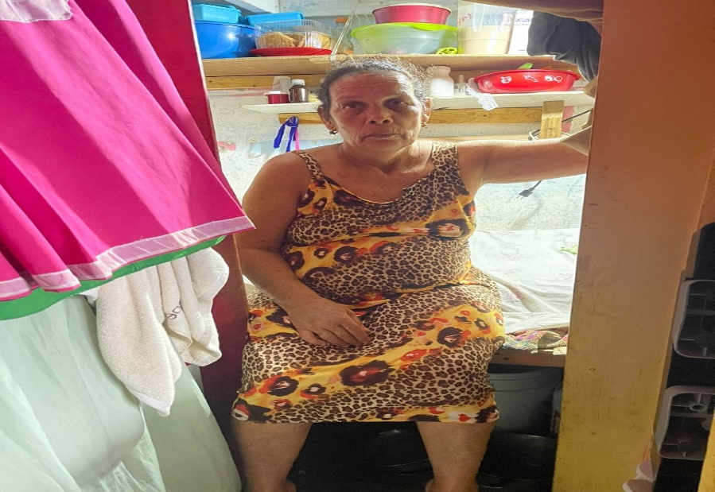

Eulogio Julián Turbi

Interno enfermo de Sífilis y problemas del hígado, además de problemas cardiovasculares, condenado a 5 años por violación a la ley 50-88, de los cuales lleva 2 años y 6 meses guardando prisión.

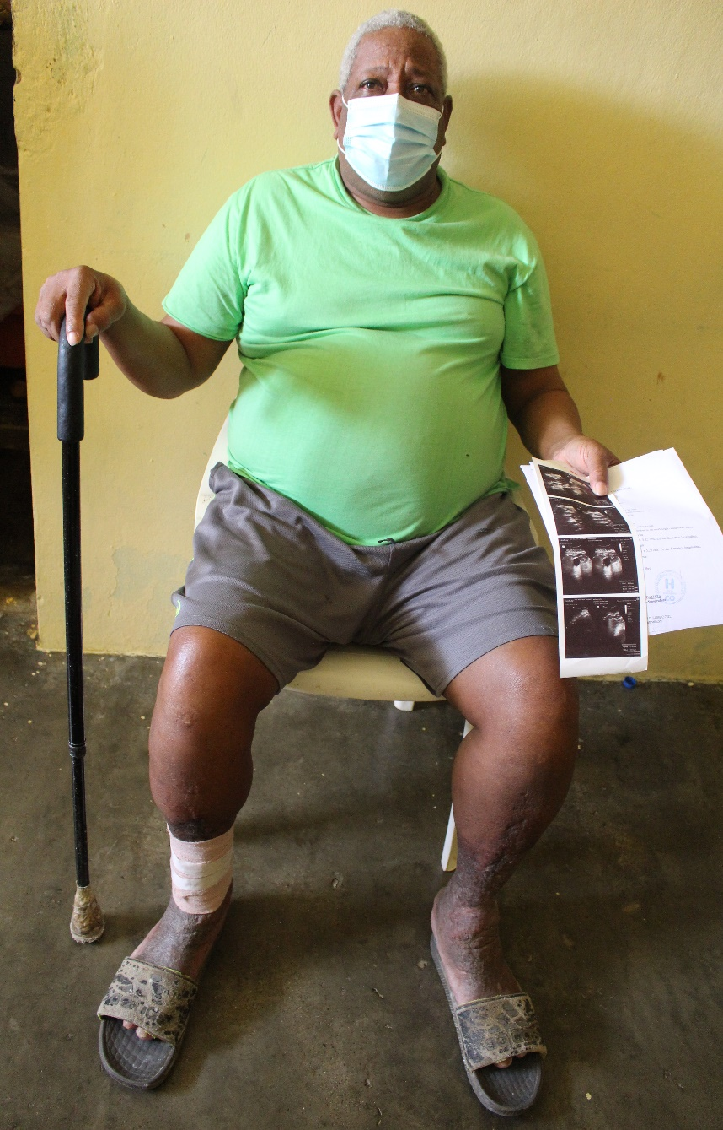

Aquilino De Jesús Reyes

Interno con problemas en la uretra, lleva una sonda puesta por no poder controlar la orina, además tiene problemas mentales y es de avanzada edad.

Pedro De Los Santos

Interno postrado en cama, ubicado en uno de los pasillos de un pabellón, el mismo luce desorientado y con un mal estado de salud física y mental.

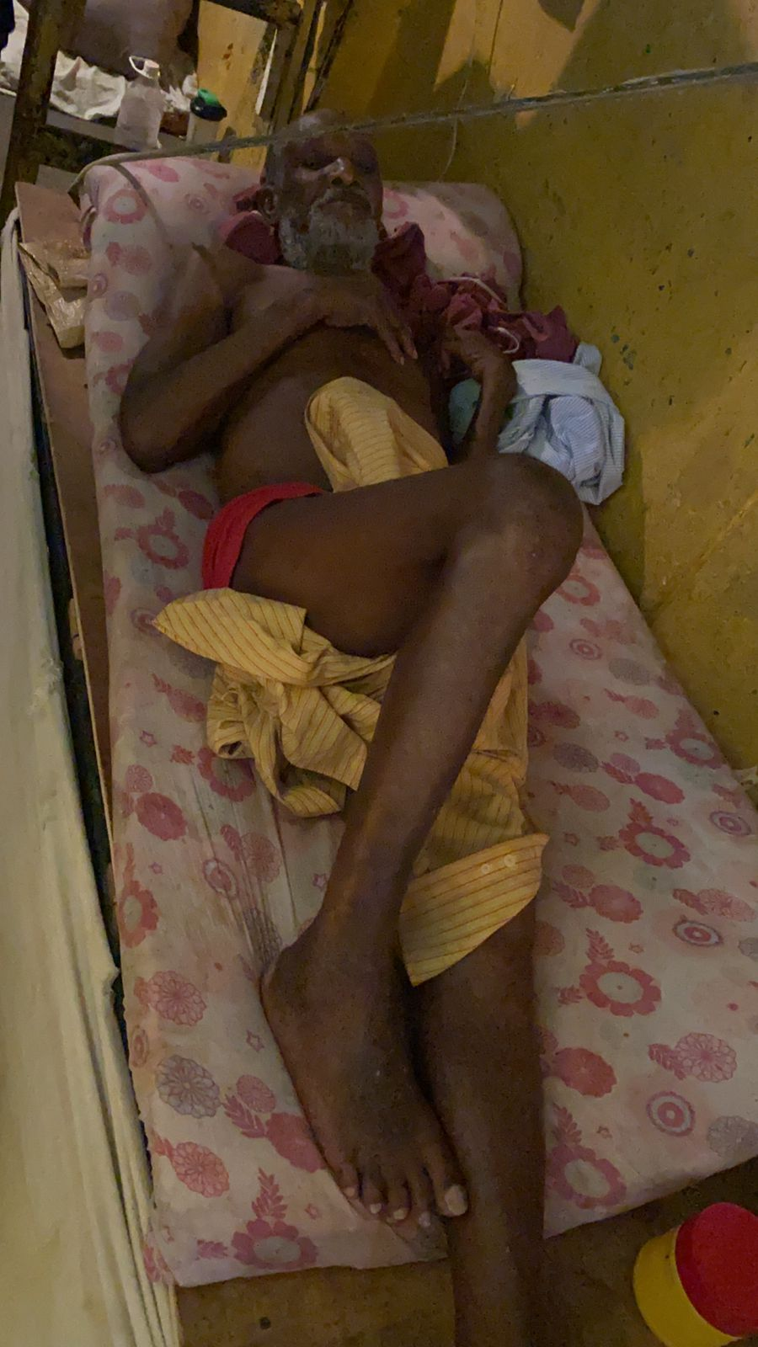

Daniel Pérez Caraballo, 63 años de edad.

Condenado a 15 años por violación a los artículos 295 y 304, de los cuales tiene seis años y nueve meses.

Vinicio Beriguete, 61 años de edad.

Fue condenado por 295 Y 304 del C.P.D. a 20 años y tiene 14 cumplidos. Con varios rechazos de libertad condicional.

Francisco Suero Oviedo, 60 años de edad.

Tipo penal 330 y 331 del C.P.D., condenado a 13 años, se encuentra recluido en San Juan de la Maguan, tiene en prisión 2 años y cinco meses.

Casio Michaelle Matos, 73 años de edad.

Condenado por violación a las disposiciones de los artículos 330 y 331 del C.P.D., tiene 8 años dentro de la prisión.

En la actualidad, el Sr. tiene amputadas ambas piernas y tiene que ser auxiliado por sus compañeros para la realización de cualquier movimiento, o actividad. De hecho, para sus cuestiones básicas.

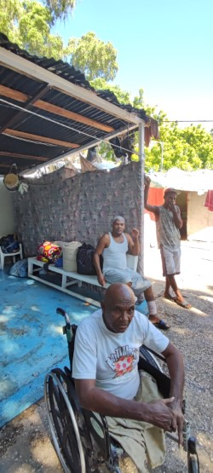

Meregildo Díaz Díaz, 62 años de edad.

Condenado a 20 años por violación al art. 295 y 304 del C.P.D. lleva 16 años y 8 meses recluido. Interno con una condición de salud crónica, tiene una Hiperplasia Prostática, aneurisma Ventrículo izquierdo, hipertensión arterial severa, lipidosis renal bilateral (piedra en los dos riñones), elongación de la Horta, le ha dado 2 ACV, obstrucción venosa aguda en ambas piernas, 17 hernias en la columna vertebral, cisticercosis (parasito del cerdo), interno ha durado 6 meses perdido que no sabe ni a donde está, hay que operarlo, pero son operaciones delicadas por su condición de salud.

